НАЦІОНАЛЬНИЙ ТЕХНІЧНИЙ УНІВЕРСИТЕТ УКРАЇНИ

«КИЇВСЬКИЙ ПОЛІТЕХНІЧНИЙ ІНСТИТУТ  
імені Ігоря Сікорського»

Факультет прикладної математики

Кафедра прикладної математики

Звіт

із лабораторної роботи №3

із дисципліни «Програмування та підтримка веб-застосувань»

|  |  |
| --- | --- |
| Виконав: | Керівник: |
| студент групи КМ-51 | канд. техн. наук, доцент |
| Лук’яненко А. М. | Ковгар В. П. |

Київ — 2016

Зміст

1 Мета роботи 3

2 Завдання на лабораторну роботу 4

3 Опис роботи 5

4 Сторінки сайту 8

Висновки 9

Додаток А Текст розмітки сторінок сайту 10

# МЕТА РОБОТИ

Вивчення можливостей, що надаються мовою HTML 5, для розробки форм, що забезпечують взаємодію між клієнтом і сервером.

# ЗАВДАННЯ НА ЛАБОРАТОРНУ РОБОТУ

Створити сторінку з елементами форм. При цьому використовувати, по можливості, всі описані в методичці, елементи управління, а саме:

* Теги декларації форми
* Елементи створювані тегом input
* Прості і графічні кнопки
* Списки вибору
* Текстові області
* Прийоми для вирівнювання елементів форм
* Методи передачі даних GET і POST
* Сторінка, повинна містити форму з сучасними елементами, які визначаються стандартом на HTML 5 - мітки (label)
* Вказати ​​елементи, обов'язкові для заповнення
* Використання елементів вибору дати, вибору значень (слів або фраз, що дасть можливість переходу до потрібних розділів сайту із застосуванням JavaScript, який буде розказаний пізніше) або адрес і т.п. із заданого списку
* Введення електронної пошти, введення логіна і пароля, елементи, характерні для організації чату або розміщення відгуків на зміст або доповнень за змістом, визначення рейтингу.
* Всі написи на елементах д.б.н. виконані кирилицею (на укр., рос. сторінках сайту), в т.ч. і на кнопці відправки форми. Написи на елементах управління латинськими буквами допускаються тільки на англомовних сторінках, якщо такі сторінки присутні на сайті.

# ОПИС РОБОТИ

У данній роботі було створено три форми:

* форма додання коментарів до записів;
* форма реєстрації;
* форма авторизації.

Для створення форми було використовується тег <form> та <input> з відповідними атрибутами.

У формі реєстрації для введення імені та прізвища було використано тег <input> та його атрибут type у різновидностях “text”, для пошти “email”, “tel”, “date”, “password”, “date” тощо. Форма має атрибут method=”POST” тому вона відправляє на сервер запит POST для реалізації реєстрації та входу на сайт. Для коментарів був використаний метод GET.

Кнопки для входу на сайт та реєстрації знаходяться у правому вехньому куту сторінки. Вони мають фіксоване положення, тобто при пролистуванні сторінки вниз, кнопки залишаються на місці.

<header>

<div style="position: fixed; right: 0.5%; font-size: 0px;

display: inline-block;">

<a href="login.html">

<button style="

border: 1px solid rgba(201, 161, 153, 0.7);

line-height: normal;

color rgb(0,0,0);

font-size: 25px; font-family: broadway; text-align: center;

font-weight: normal; font-style: normal; text-decoration: none;

height: 40px; width: 120px;

background-color: rgba(201, 161, 153, 0.7);

cursor: pointer;"> Login </button>

</a>

<a href="reg.html">

<button style="

margin-top: 2px;

border: 1px solid rgba(201, 161, 153, 0.7);

line-height: normal;

color rgb(0,0,0);

font-size: 25px; font-family: broadway; text-align: center;

font-weight: normal; font-style: normal; text-decoration: none;

height: 40px; width: 120px;

background-color: rgba(201, 161, 153, 0.7);

cursor: pointer;" > Reg </button>

</a>

</div>

</header>

У формі авторизації та входу на сайт були вказані обов’язкові для заповнення поля за допомогою ключового слова required.

<div align="right">

<p style="font-family: 'gadugi'; font-size: 14px; display: inline-block;">  
<b>* Nick Name</b></p>

<input required type="text" autocomplete="off">

</div>

<div align="right">

<p style="font-family: 'gadugi'; font-size: 14px; display: inline-block;">

<b>* E-mail</b></p>

<input required type="text" autocomplete="off">

</div>

<div align="right">

<p style="font-family: 'gadugi'; font-size: 14px; display: inline-block;">

<b>* Password</b></p>

<input required type="password" autocomplete="off">

</div>

<div align="right">

<p style="font-family: 'gadugi'; font-size: 14px; display: inline-block;">

<b>* Repeat password</b></p>

<input required type="password" autocomplete="off"></div>

Реалізовано список вибору улюбленої музики користувача, як додаткова характеристика:

<div align="right">

<p style="font-family: 'gadugi'; font-size: 14px; display: inline-block; margin-right: 100px"><b>Music</b></p>

<span>

<select style="width: 80px;">

<option value="" selected="">music</option>

<option value="1">chinese </option>

<option value="2">pop </option>

<option value="3">rock </option>

<option value="4">dance </option>

<option value="5">hip-hop </option>

<option value="6">classic </option>

</select>

</span>

</div>

4 СТОРІНКИ САЙТУ

На рис. 4.1 і рис. 4.2 представлені скріншоти сторінок «Реєстрація» та «Вхід на сайт» відповідно. На кожній сторінці є можливість повернення до головного меню.



Рис.4.1 – Сторінка регістрації користувача

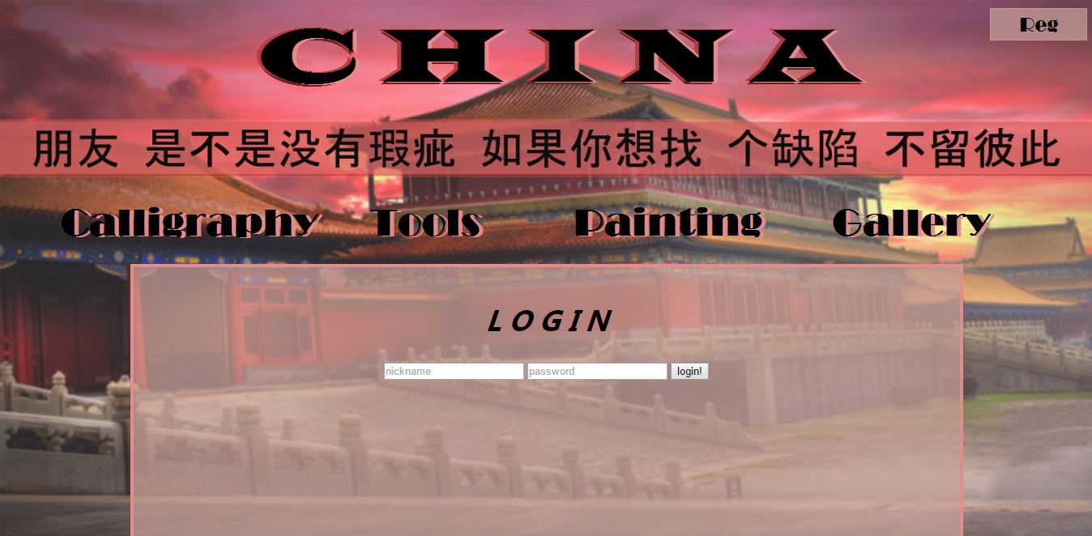

Рисунок 4.2 – Сторінка входу на сайт

ВИСНОВКИ

Вивчено можливості, що надаються мовою html 5, для розробки форм, що забезпечують взаємодію між клієнтом і сервером. Розроблено сторінки авторизації та реєстрації згідно методичних вказівок, а також розроблено графу додання коментарів до записів.

1. Текст розмітки сторінок сайту

<html>

<head>

<meta charset="utf-8">

<style>

p {

text-indent: 30px;

}

</style>

<meta charset="utf-8">

<title>World of China</title>

<style>

body {

background: url(bg_china.jpg) no-repeat fixed;

-moz-background-size: 100%; /* Firefox 3.6+ */

-webkit-background-size: 100%; /* Safari 3.1+ Chrome 4.0+ */

-o-background-size: 100%; /* Opera 9.6+ */

background-size: 100%;

}

</style>

<meta http-equiv="Content-Type" content="text/html; charset=utf-8">

<meta charset="utf-8">

<style>

.stroke {

font: 2em wide latin, sans-serif;

text-shadow: rgba(230, 140, 140, 0.99) 5px 1px 0, rgba(184, 59, 59, 0.99) -5px -1px 0,

rgba(113, 28, 28, 0.99) -2px 3px 0, rgba(113, 28, 28, 0.99) 1px -1px 0;

}

</style>

<style>

img {

border: 3px solid #e68c8c;

}

</style>

<style>

nav {

display: block;

position: relative;

}

</style>

<style>

nav:after {

content: "";

display: block;

width: 100%;

height: 5px;

position: absolute;

left: 0;

background: linear-gradient(90deg,

#CDE0EE, #CDE0EE 20%,

#EBF0F3 20%, #EBF0F3 40%,

#9BB0C1 40%, #9BB0C1 60%,

#5D8BAD 60%, #5D8BAD 80%,

#041E34 80%, #041E34 100%);

} </style>

<style>ul {

width: 1200px;

margin: 0 auto;

padding-left: 0;

list-style: none;

overflow: hidden;

} </style>

<style> li {

float: left;

width: 25%;

} </style>

<style> a {

text-decoration: none;

text-align: center;

display: block;

color: #000000;

padding: 0.5em 0;

font-size: 2em;

font-weight: bold;

transition: 0.5s ease-in-out;

text-shadow: rgba(230, 140, 140, 0.99) 5px 1px 0;

} </style>

<style> a:hover {

color: #d37676;

text-shadow: rgba(0, 0, 0, 0.99) 5px 1px 0;

}

</style>

</head>

<body>

<font size="+4" >

<p align="center" class="stroke">C H I N A</p>

</font>

<font size="+2" face=broadway>

<nav>

<ul>

<li><a href="china_cal.html">Calligraphy</a></li>

<li><a href="china_tools.html">Tools</a></li>

<li><a href="china_paint.html">Painting</a></li>

<li><a href="china_gal.html">Gallery</a></li>

</ul>

</font>

<div style="width: 1000px;

margin: auto;

padding: 10px;

border: 4px solid rgba(230, 140, 140, 0.99);

background: rgba(201, 161, 153, 0.7);">

<font size="+2" face=gadugi >

<center><I> <h1>R E G I S T R A T I O N</h1> </I> </center>

</font>

<p align="center" style="font-family: 'gadugi'; font-size: 14px;"><i><b>* Required forms </b></i></p>

<form action="">

<div style="margin-right: 400px;">

<div align="right">

<p style="font-family: 'gadugi'; font-size: 14px; display: inline-block;"><b>Name</b></p>

<input type="text" autocomplete="off">

</div>

<div align="right">

<p style="font-family: 'gadugi'; font-size: 14px; display: inline-block;"><b>Last Name</b></p>

<input type="text" autocomplete="off">

</div>

<div align="right">

<p style="font-family: 'gadugi'; font-size: 14px; display: inline-block;"><b>* Nick Name</b></p>

<input required type="text" autocomplete="off">

</div>

<div align="right">

<p style="font-family: 'gadugi'; font-size: 14px; display: inline-block;"><b>* E-mail</b></p>

<input required type="text" autocomplete="off">

</div>

<div align="right">

<p style="font-family: 'gadugi'; font-size: 14px; display: inline-block;"><b>* Password</b></p>

<input required type="password" autocomplete="off">

</div>

<div align="right">

<p style="font-family: 'gadugi'; font-size: 14px; display: inline-block;"><b>* Repeat password</b></p>

<input required type="password" autocomplete="off">

</div>

<div align="right">

<p style="font-family: 'gadugi'; font-size: 14px; display: inline-block; margin-right: 40px;"><b>Gender</b></p>

<input style=" " type=radio name=gender value="Чол."> Male

<input style="" type=radio name=gender value="Жін." > Female

</div>

<div align="right">

<p style="font-family: 'gadugi'; font-size: 14px; display: inline-block; margin-right: 40px;"><b>Age</b></p>

<input type="date" name=age>

</div>

<div align="right">

<p style="font-family: 'gadugi'; font-size: 14px; display: inline-block; margin-right: 100px"><b>Music</b></p>

<span>

<select style="width: 80px;">

<option value="" selected="">music</option>

<option value="1">chinese </option>

<option value="2">pop </option>

<option value="3">rock </option>

<option value="4">dance </option>

<option value="5">hip-hop </option>

<option value="6">classic </option>

</select>

</span>

</div>

<div align="right">

<p style="font-family: 'gadugi'; font-size: 14px; display: inline-block;">

<input type="checkbox"> <label> <b>Get news on e-mail</b> <label></p>

</div>

<div align="right" style="margin-bottom:25px;">

<p style="font-family: 'gadugi'; font-size: 14px; display: inline-block; vertical-align: top;"><b>About you</b></p>

<textarea name="comment" cols="25" rows="3"></textarea>

</div>

</div>

<center>

<div style="display: inline-block;">

<input type="submit" value="sing up">

<input type="reset" value="clean">

</div>

</center>

</form>

</div>

</body>

</html>